МЭРИЯ ГОРОДА НОВОСИБИРСКА

ПОСТАНОВЛЕНИЕ

От 18.06.2018 № 2100

О проекте межевания территории квартала 010.08.10.02 в границах проекта планировки территории центральной части города Новосибирска

В целях определения местоположения границ образуемых и изменяемых земельных участков, в соответствии с Градостроительным кодексом Российской Федерации, решением Совета депутатов города Новосибирска от 24.05.2017 № 411 «О Порядке подготовки документации по планировке территории и признании утратившими силу отдельных решений Совета депутатов города Новосибирска», постановлениями мэрии города Новосибирска от 20.10.2017 № 4765 «О проекте планировки и проектах межевания территории центральной части города Новосибирска», от 05.03.2018 № 811 «О подготовке проекта межевания территории квартала 010.08.10.02 в границах проекта планировки территории центральной части города Новосибирска», руководствуясь Уставом города Новосибирска, ПОСТАНОВЛЯЮ:
1. Утвердить проект межевания территории квартала 010.08.10.02 в границах проекта планировки территории центральной части города Новосибирска (приложение).
2. Департаменту строительства и архитектуры мэрии города Новосибирска разместить постановление на официальном сайте города Новосибирска в информационно-телекоммуникационной сети «Интернет».
3. Департаменту информационной политики мэрии города Новосибирска в течение семи дней со дня издания постановления обеспечить опубликование постановления.
4. Контроль за исполнением постановления возложить на заместителя мэра города Новосибирска – начальника департамента строительства и архитектуры мэрии города Новосибирска.
Мэр города Новосибирска | А. Е. Локоть

Кухарева
2275050
ГУАиГ
Приложение
к постановлению мэрии
города Новосибирска
от 18.06.2018 № 2100

ПРОЕКТ
межевания территории квартала 010.08.10.02 в границах проекта планировки территории центральной части
города Новосибирска

1. Текстовая часть проекта межевания территории (приложение 1).
2. Чертеж межевания территории (приложение 2).

____________

Приложение 1
к проекту межевания территории квартала 010.08.10.02 в границах проекта планировки территории центральной части города Новосибирска

ТЕКТОВАЯ ЧАСТЬ
проекта межевания территории

Условный номер  образуемого земельного участка на чертеже межевания территории | Учетный  номер  кадастрового квартала | Вид разрешенного  использования образуемого земельного участка в соответствии с проектом планировки территории | Площадь образуемого земельного участка, га | Адрес земельного  участка | Возможный способ  образования  земельного участка

1 | 2 | 3 | 4 | 5 | 6
ЗУ1 | 54:35:101256 | Деловое управление; обслуживание автотранспорта; объекты придорожного сервиса | 0,1 | Российская Федерация, Новосибирская область, город Новосибирск, ул. Фрунзе, 142 | Перераспределение земельного участка с кадастровым номером 54:35:101256:297 с землями, государственная собственность на которые не разграничена
ЗУ2 | 54:35: 101256 | Гостиничное обслуживание | 0.1159 | Российская Федерация, Новосибирская область, город Новосибирск, ул. Романова, 99 | Перераспределение земельного участка с кадастровым номером 54:35:101256:283 с землями, государственная собственность на которые не разграничена

____________
Приложение 2
к проекту межевания территории квартала 010.08.10.02 в границах проекта планировки территории центральной части города Новосибирска

ЧЕРТЕЖ
межевания территории
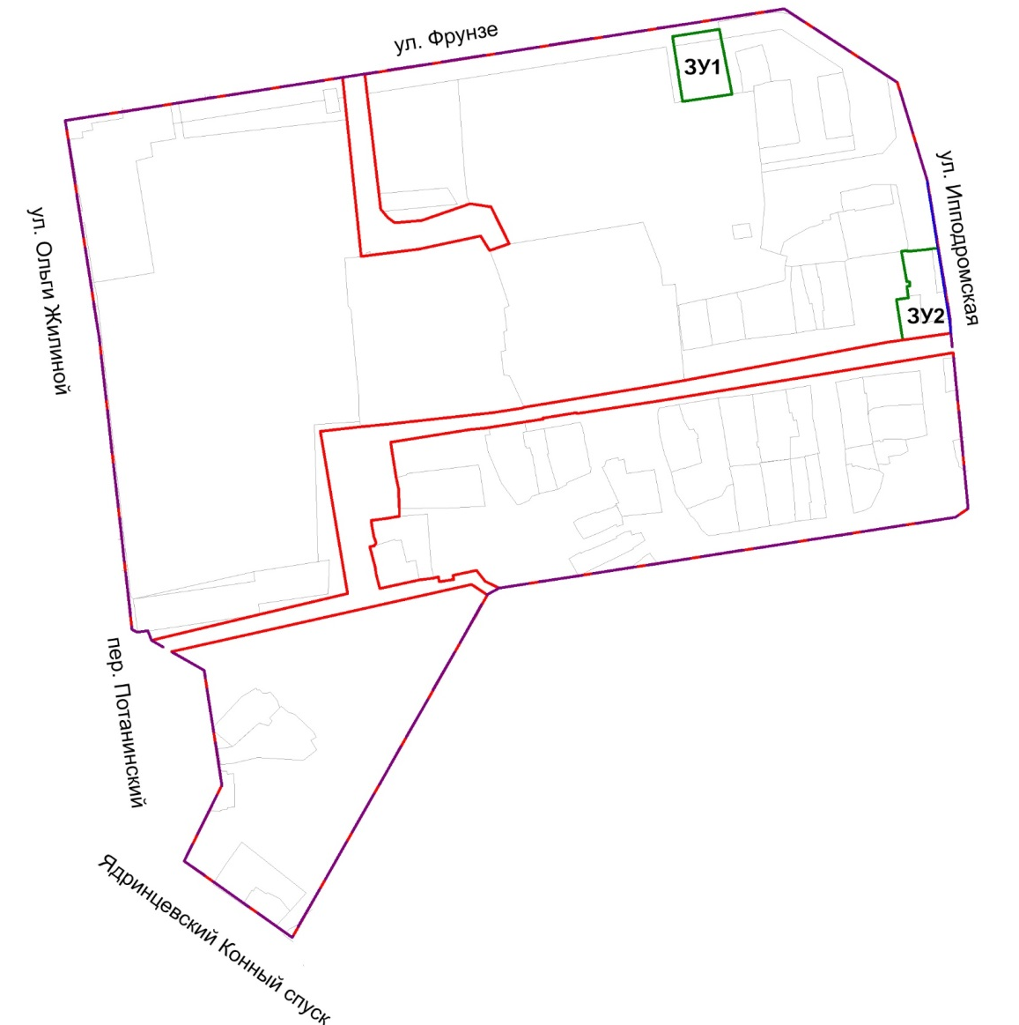

УСЛОВНЫЕ ОБОЗНАЧЕНИЯ:

красные линии, утвержденные в составе проекта
планировки территории

границы существующего элемента планировочной
структуры (квартала)

 | границы образуемых и изменяемых земельных участков
 | линии отступа от красных линий в целях определения места допустимого размещения зданий, строений, сооружений
ЗУ1 | условный номер образуемого земельного участка
ул. Фрунзе | наименование элемента улично-дорожной сети

____________

